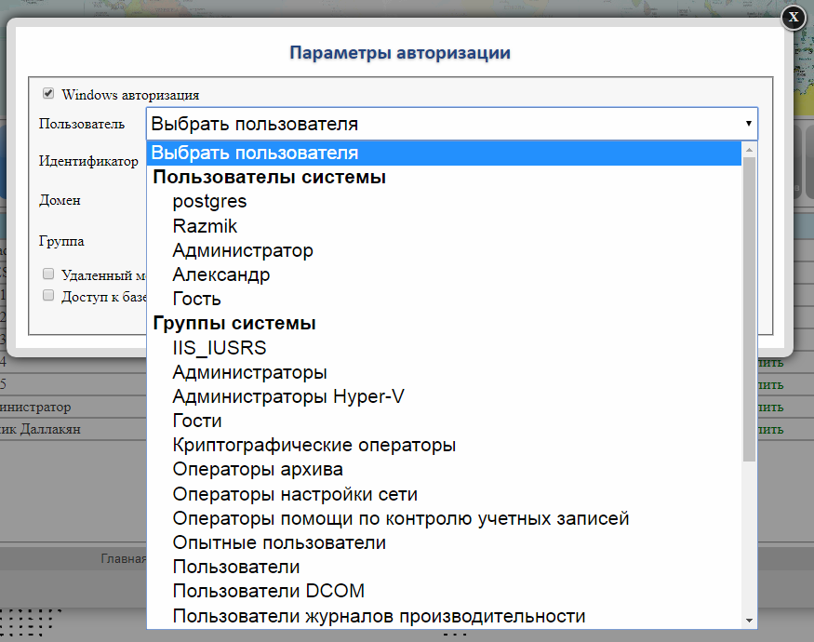
При использовании веб сервера IIS и использовании «Анонимная проверка подлинности».
По умолчанию не доступен список доменных пользователей.

Для получения списка доменных пользователей и групп необходимо открыть «Диспетчер служб IIS».
Открыть раздел «Сайты->Default Web Site->Название приложения(например: GISAdminstrator) ».
Выбрать пункт «Проверка подлинности» и открыть двойным нажатием левой кнопки мыши.
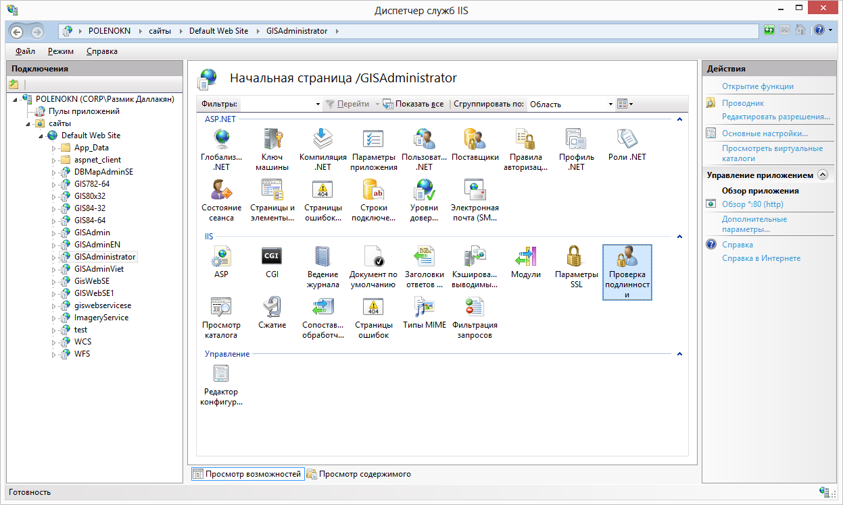
В открывшемся разделе выбрать строку «Анонимная проверка подлинности». И нажать «Изменить».
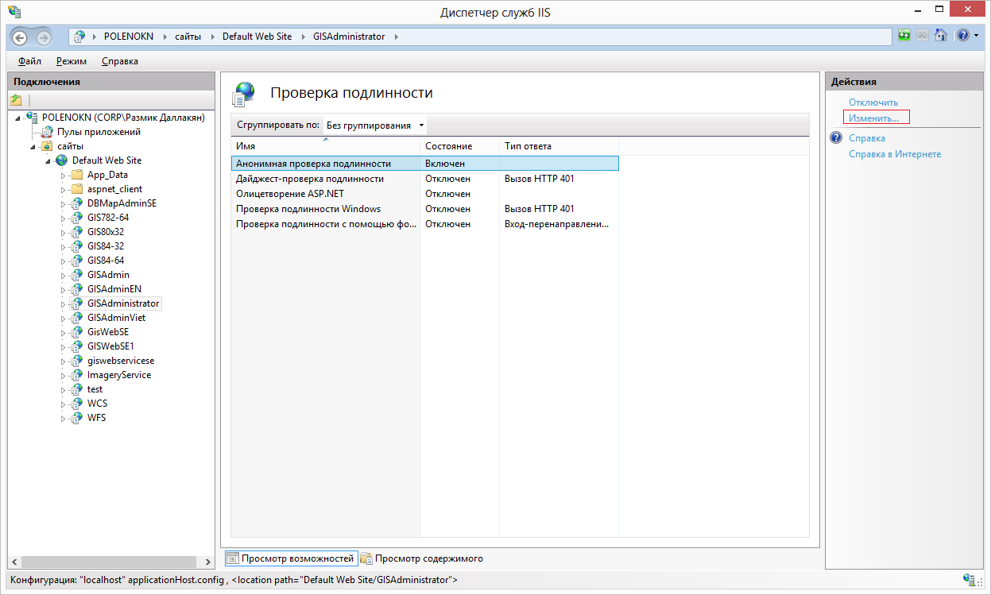

В окне «Изменение учетных данных анонимной проверки» выбрать галочку «Указный пользователь» и нажать на кнопку «Установка».
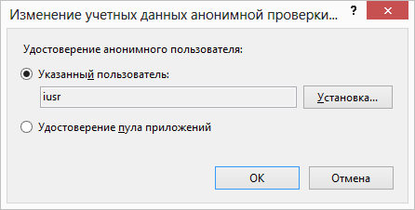
Откроется окно для установки новой учетных данных, заполните поля и нажмите кнопку ОК.
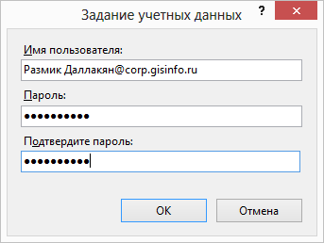
После в окне «Изменение учетных данных анонимной проверки» тоже нажмите на кнопку ОК.
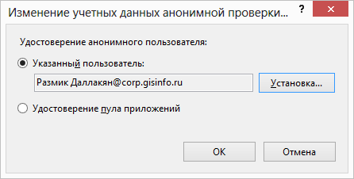
После убедитесь, что в директории %ALLUSERSPROFILE%/Panorama/GIS Server доступны права доступа к добавленному учетному записи.
После можете открыть веб администратор ГИС Сервера и перезагрузите страницу «Пользователи». И проверите наличие доменных пользователей.
